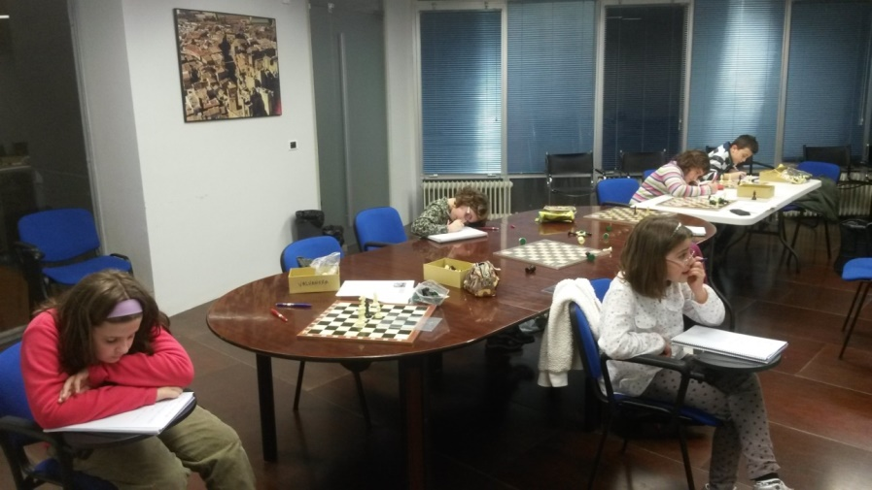

PRIMER CONTROL DE SUPERACIÓN DE NIVEL EN EL PARADOR -1 Marzo de 16h a 18h-
Todos los alumnos de la Escuela de Ajedrez de Olite están convocados al primer evento de paso de nivel (del blanco al amarillo) que se celebrará el próximo día 1 de Marzo, en el Salón Doña Blanca del Parador de Olite.
Hemos querido dar toda la importancia que merece este paso llevándolo al Parador, eligiendo el mejor entorno para impulsar con fuerza este movimiento del Ajedrez Educativo y a todos los alumnos, niños y adultos.
En un futuro cercano pretendemos que los alumnos que se presenten no sean sólo de Olite, sino de cualquier escuela que avance con los mismos principios. En ese sentido, os informamos que estamos formando un gran número de profesores de Navarra en las orientaciones y metodología de Ajedrez Educativo que han tenido su inicio en Olite.
Como día especial que es para nosotros, necesitamos que padres y amigos os paséis ese día por el Parador para ver cómo resuelven los ejercicios y pruebas. Tras éstas, se entregarán los diplomas/carnets, tanto de nivel blanco como de nivel amarillo a los que pasen las pruebas.

CONSTITUCIÓN DE LA ASOCIACION DE AMIGOS DEL AJEDREZ EDUCATIVO.-ADADAE -
Una vez constituida la Asociación de Amigos del Ajedrez Educativo (ADADAE) haremos la presentación en sociedad, explicando en 5 minutos los objetivos que nos planteamos. Vuestra participación es muy importante para el proyecto.
Queremos que los socios de la Asociación nos ayuden a impulsarla, abriéndonos a otras actividades que profundicen en el Ajedrez educativo en todas las edades.
Tras los actos todos estáis invitados a un café con pastas en el Salón Doña Blanca.

Os esperamos!

